I²C

Vous pouvez voir le full tram des données de I²C sur cette photo. Dans mon exemple c’est PCF8575. Sur la photo, on voit le full tram de données envoyé vers le PCF. Le full paquet de données dure 311µs.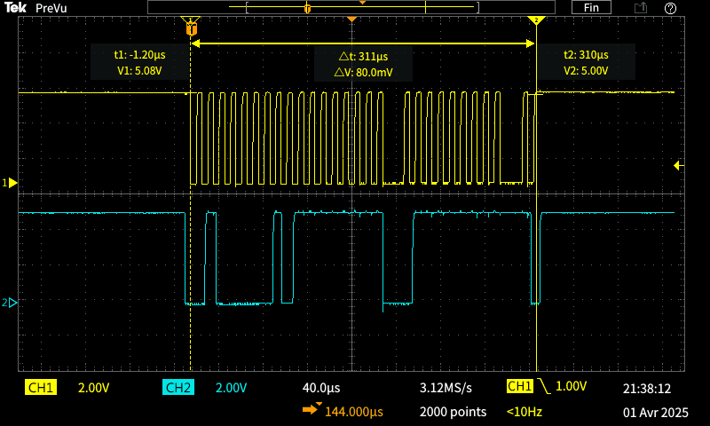

Comme on peut voir sur cette image, la durée d’un bit est 10.4µs 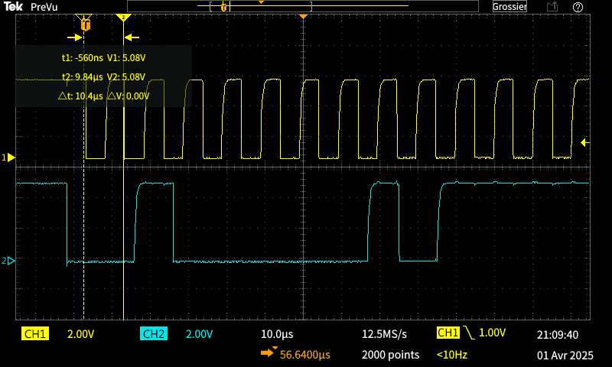

La durée d’un paquet tram donné dure 102µs.

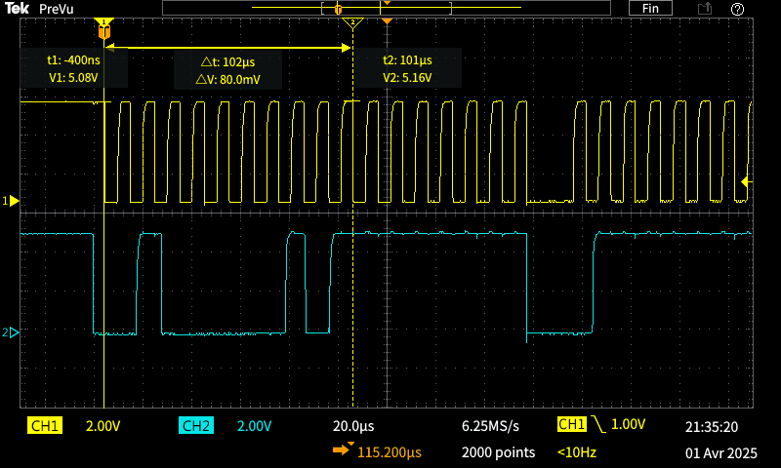

Ici, on peut observer le tracé des données qui ne sont pas comptées. Le bus envoie les données et en retour il n'a rien, et vu qu’il n'y a rien, il arrête de travailler. Comme on peut voir sur la photo, il travaille 108µs, après quoi le bus s’arrête d’envoyer les données. 